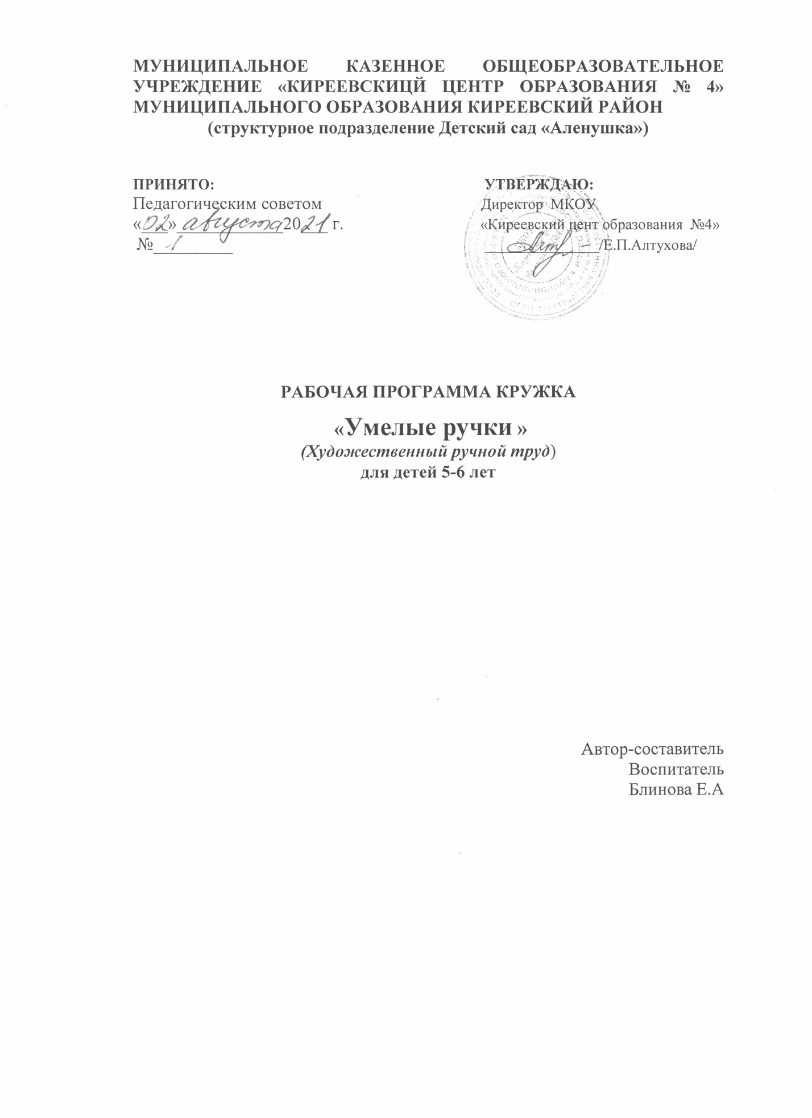

**СОДЕРЖАНИЕ**

|  |  |  |
| --- | --- | --- |
| СОДЕРЖАНИЕ | | 2 стр. |
| **1.** | Пояснительная записка | 3 стр. |
| **2** | Списочный состав детей старшей группы «А»  Кружок «Умелые ручки» | 5 стр. |
| **3** | Календарно – тематическое планирование кружка  «Умелые ручки» | 6 стр. |
| **4** | Список литературы | 10 стр. |
| Приложение №1  Табель посещаемости кружка «Умелые ручки» | | 11 стр. |

**Пояснительная записка.**

***Художественный ручной труд*** – это творческая работа ребенка с различными материалами, в процессе которой он создает полезные и эстетичные значимые предметы и изделия для украшения быта (игр, труда и отдыха). Такой труд является декоративной, художественно-прикладной деятельностью ребенка, поскольку при создании красивых предметов он учитывает эстетичные качества материалов на основе имеющихся представлений, знаний, практического опыта, приобретенных в процессе трудовой деятельности и на художественных занятиях в детском саду.

Окружающие ребенка взрослые должны не только формировать и совершенствовать его трудовые навыки, но и постепенно расширять содержание трудовой деятельности малыша, добиваясь осознанности и целенаправленности мотивов труда.

В работе кружка необходимые задачи для занятий детей конструированию из бумаги, природного и бросового материала, бумаги, круп. Поощрять интерес изобразительной деятельности; обращать внимание на образную выразительность разных объектов в искусстве природном и бытовом окружении (вещи, созданные руками народных умельцев, архитектурные сооружения); учить замечать общие очертания и отдельные детали, контур, колорит, узор. Знакомить с цветовой гаммой, с вариантами композиций и разным расположением изображения на листе бумаги. Создавать условия для самостоятельного художественного творчества.

Еще одна из главных задач  это развитие мелкой моторики. Так как развитие мелкой моторики детей дошкольного возраста – одна из актуальных проблем, так как слабость и неловкость движения пальцев и кистей рук являются факторами, затрудняющими овладение простейшими, необходимыми в жизни умениями и навыками самообслуживания. Кроме того, развитие руки находится в тесной связи с развитием речи и мышлением ребёнка. Уровень развития мелкой моторики – один из показателей готовности к школьному обучению

Темы занятий совпадали с лексическими темами детского сада. Для занятий в кружке использовались различные материалы: вата, крупы, поролон, СД диски, ватные диски, салфетки и т.д.

**Кружок рассчитан для детей от 5 до 6 лет.**

**Цели:**

**-**совершенствовать практические умения и навыки;

-создать благоприятные условия для развития у детей творческих способностей;

-помочь ребёнку ощутить себя мастером и творцом.

**Задачи:**

- развить художественно-творческие способности дошкольников посредством изобразительной деятельности;

-развивать познавательные, конструктивные, творческие и художественные способности в процессе создания образов, используя различные материалы и техники.

-развитие детского, сплоченного коллектива через воспитание трудолюбия, усидчивости, терпеливости, взаимопомощи, взаимовыручки;

- развивать у детей мелкую моторику пальцев рук, воображение, творческое мышление, координацию движений, глазомер;

- приучить к терпению и упорству.

**Списочный состав детей старшей группы «А»**

**Кружок «Умелые ручки»**

|  |  |  |
| --- | --- | --- |
| 1 | **Аксенова Анна Николаевна** | **24.07.2016** |
| 2 | **Дагадаев Артём Андреевич** | **23.08.2016** |
| 3 | **ДитГерман Дмитриевич** | **07.05.2016** |
| 4 | **Епифанова Карина Алексеевна** | **08.07.2016** |
| 5 | **Епихина Ксения Ивановна** | **01.10.2016** |
| 6 | **Изотова Софья Борисовна** | **09.11.2016** |
| 7 | **Карпунин Артём Сергеевич –** | **26.10.2016** |
| 8 | **КлемПолина Сергеевна –** | **01.05.2016** |
| 9 | **Карпунин Артём Сергеевич** | **26.10.2016** |
| 10 | **Клем Полина Сергеевна –** | **01.05.2016** |
| 11 | **Никишина София Павловна** | **28.09.2016** |
| 12 | **Поярков Данила Витальевич** | **19.04.2016** |
| 13 | **Пушкарева Ксения Анатольевна** | **19.07.2016** |
| 14 | **Сникина Евгения Александровна** | **24.09.2016** |
| 15 | **Сорокина София Романовна-** | **16.07.2016** |
| 16 | **Страхова Анна Александровна** | **22.09.2016** |
| 17 | **Тихонов Александр Иванович** | **03.08.2016** |
| 18 | **Фоменко Мария Вячеславовна** | **10.10.2016** |

**Календарно – тематическое планирование кружка**

**«Умелые ручки »**

***(Художественный ручной труд***)

**для детей 5-6 лет**

|  |  |  |  |  |  |  |  |  |
| --- | --- | --- | --- | --- | --- | --- | --- | --- |
| **Сроки реализации** | | | | **Тема:** | | **Программное содержание** | **Материал** | |
| **Сентябрь** |  | | | Диагностика | | | | |
| **Октябрь** | **1 неделя** | | | **«Овощи»** | Учить детей планировать свою работу. Развивать ручную умелость. Воспитывать самостоятельность. | | | Пластилин, картон с трафаретом. |
| **2 неделя** | | | **«Фруктовый сад»** | Учить правилам безопасной работы с клеем, крупами. Развивать композиционные умения. Воспитывать желание делать поделки. | | | картон с трафаретом, клей, кисточка, салфетка бумажная. |
|  | | **3 неделя** | | **«Грибок**» | Учить детей работать с крупами и клеем. Планировать ход выполнения работы. Учить располагать изображение на всем листе. Развивать мелкую моторику. Воспитывать интерес к занятию. | | | картон, трафарет, клей, кисть, крупа. |
| **3 неделя** | | **«Листопад»** | Учить детей работать с бумажными салфетками разного цвета(желтая, зеленая, оранжевая, красная). Учить получать удовольствие при работе с таким материалом. Развивать мелкую моторику. Развивать эстетическое восприятие. Воспитывать усидчивость, терпение, аккуратность в работе. | | | картон с трафаретом, клей, кисточка, салфетки. |
| **Ноябрь** | | **1неделя** |  | **«Заготовки на зиму»** | Учить детей работать с разным материалом. Учить правилам безопасности работы с клеем. Учить планировать свою работу. Развивать мелкую моторику, усидчивость. Воспитывать желание доводить начатое дело до конца. | | | цветная , бумага, клей, салфетки **.** |
| **2неделя** | | **«Цыпленок»** | Учить пользоваться разными материалами. Формировать самостоятельность, развивать чувство уверенности в своих силах. Воспитывать самостоятельность. | | | бумага, трафарет птички, пшено, вата, клей ПВА, кисть. |
|  | | **3 неделя** | | **«Ёж»** | Учить правилам безопасной работы с клеем, семечками. Развивать композиционные умения. Воспитывать желание делать подарки своим близким. | | | Картон с трафаретом, клей, кисточка, семечки. |
| **4 неделя** | | **«Корзинка с грибочками»** | Учить детей работать с соленым тестом. Учить получать удовольствие при работе с таким материалом. Развивать мелкую моторику. Развивать эстетическое восприятие. Воспитывать усидчивость, терпение, аккуратность в работе. | | | соленое тесто. |
| **Декабрь** | | **1неделя** | | **«Снежинка»** | **У**чить детей работать с разным материалом. Учить правилам безопасности работы с клеем, крупой. Учить планировать свою работу. Развивать мелкую моторику, усидчивость. Воспитывать желание доводить начатое дело до конца. | | | макароны, картон, трафарет, клей, кисть. |
| **2неделя** | | **«Снеговики»** | Учить детей работать с пластилином. Учить получать удовольствие при работе с таким материалом. Развивать мелкую моторику. Развивать эстетическое восприятие. Воспитывать усидчивость, терпение, аккуратность в работе. | | | пластилин**.** |
| **3 неделя** | | **«Елочка»** | Познакомит с новым способом «набрызга» с помощью зубной щетки. развивать у детей чувство цвета. Закреплять умение рисовать способом тычка. Развивать эстетическое восприятие. Воспитывать усидчивость, терпение, аккуратность в работе. | | | картон, трафарет, клей, кисть, зубная щетка. |
| **4 неделя** | | **«Елочные шарики»** | Учить правилам безопасной работы с клеем, картоном. Развивать композиционные умения. Воспитывать желание делать подарки своим близким. | | | картон, клей, кисточка. |
| **Январь** | | **2неделя** | | **«Птичка на кормушке»** | Учить правилам безопасной работы с клеем, крупами. Развивать композиционные умения. Воспитывать желание делать подарки своим близким. | | | картон с трафаретом, клей, кисточка, крупы. |
| **3 неделя** | | « **Букет »** | Учить планировать ход выполнения работы. Развивать композиционные умения,  восприятия цвета. Формировать самостоятельность, чувство уверенности в своих силах. | | | пластилин, клей ПВА, кисть, макаронные фигурки. |
|  | | **4 неделя** | | **«Ветка рябины»** | Продолжать учить детей работать с пластилином. Учить получать удовольствие при работе с пластилином. Развивать мелкую моторику. Развивать эстетическое восприятие. Воспитывать усидчивость, терпение, аккуратность в работе. | | | Пластилин, вата (для снега), картон (фон). |
| **Февраль** | | **1неделя** | | **«Диван»** | Учить правилам безопасной работы с клеем, картоном. Развивать композиционные умения. Воспитывать желание делать подарки своим близким. | | | картон, клей, кисточка. |
| **2неделя** | | **«Пингвины на льдине»** | Продолжать учить детей работать с пластилином. Учить получать удовольствие при работе с пластилином. Развивать мелкую моторику. Развивать эстетическое восприятие. Воспитывать усидчивость, терпение, аккуратность в работе. | | | Пластилин цветной, стеки, основа – пподставкка. |
| **3 неделя** | | **«Подарок для папы»** | Учить правилам безопасной работы с клеем, картоном. Развивать композиционные умения. Воспитывать желание делать подарки (открытку) своим близким. | | | картон, клей, кисточка |
| **4 неделя** | | **«Сова»** | Учить работать в нетрадиционной техники рисования. Учить располагать изображение на всем листе. Развивать мелкую моторику. Воспитывать интерес к занятию. | | | краски, бумага для акварели, кисточки, восковые мелки. |
| **Март** | | **1неделя** | | **«Цветок для мамы»** | Учить детей работать с бумажной салфеткой и клеем. Планировать ход выполнения работы. Учить располагать изображение на всем листе. Развивать мелкую моторику. Воспитывать интерес к занятию. | | | картон, трафарет, клей, кисть, бумажная салфетка, одноразовая тарелка. |
| **2неделя** | | **«Лучок»** | Продолжать учить рисовать знакомы предметы.  Учить располагать изображение на всем листе. Развивать мелкую моторику. Воспитывать интерес к рисованию и природе. | | | краски, бумага для акварели, кисточки. |
| **3 неделя** | | **«Пластилинография**» | Продолжать учить детей работать с пластилином. Учить получать удовольствие при работе с пластилином. Развивать мелкую моторику. Развивать эстетическое восприятие. Воспитывать усидчивость, терпение, аккуратность в работе. | | | Пластилин, карточки с изображением контурного рисунка. |
| **4 неделя** | | «**Жираф»** | Учить детей работать с крупой и клеем. Планировать ход выполнения работы. Учить располагать изображение на всем листе. Развивать мелкую моторику. Воспитывать интерес к занятию. | | | картон, трафарет, клей, кисть, пшено. |
| **Апрель** | | **1неделя** | | **«Подснежник»** | Учить правилам безопасной работы с клеем, бумагой. Научить из готовых деталей изготавливать весенний цветок. Развивать композиционные умения. Воспитывать желание делать подарки своим близким. | | | бумага для квиллинга, клей, кисточка. |
| **2неделя** | | **«Ракета»** | Учить планировать свою работу в соответствии с заданной темой. Развивать ручную умелость, воображение и творческие способности. Воспитывать самостоятельность. | | | цветная бумага, картон, крупы, клей ПВА, ножницы, кисть. |
| **3 неделя** | | **«Тюльпаны»** | Продолжать учить рисовать. Учить располагать изображение на всем листе. Развивать мелкую моторику. Воспитывать интерес к занятию. | | | краски, бумага для акварели, кисточки |
| **4 неделя** | | **«Расцвели одуванчики»** | Закреплять умение самостоятельно рисовать методом тычка цветы (большие и маленькие овалы и круги), учить располагать цветы по всему листу бумаги, закреплять умение рисовать тонкой косточкой листья и стебли. Расширять знания о первых весенних цветах. | | | Краски, кисти мягкие и щетинные. |
| **май** | |  | | **«Божья коровка»** | продолжать учить детей работать с пластилином. Учить получать удовольствие при работе с пластилином. Развивать мелкую моторику. Развивать эстетическое восприятие. Воспитывать усидчивость, терпение, аккуратность в работе. | | | пластилин |
|  | | **« Кактус»** | учить детей работать с пластилином. Учить получать удовольствие при работе с пластилином. Развивать мелкую моторику. Развивать эстетическое восприятие. Воспитывать усидчивость, терпение, аккуратность в работе. | | | пластилин. |
| **Выставка работ детского творчества** | | | | | | |
| Диагностика | | | | | | |

Список используемой литературы:

1. Богатеева, З.А. Занятия аппликацией в детском саду [Текст]: М., - 1988.

2. Весёлые самоделки [Текст]/ Сост. Т.И. Панфилова. - М., - 1995.

3. Гоман, Л.А. Занятия по ручному труду в детском саду[Текст]: Методические рекомендации к альбому. - Днепропетровск, - 1982.

4. Гибсон, Р., Тайлер, Д. Делай и играй. Весёлое Рождество [Текст]. - М., - 1994. - 96 с.

5. Григорьева, Г.Г. Изобразительная деятельность дошкольников [Текст]. - М., - 1999. - 272 с.

6. Давидчук, А.Н. Развитие у детей конструктивного творчества [Текст]. - М., - 1976.

7. Давидчук, А.Н. Формирование конструктивного замысла [Текст]// Дошкольное воспитание - 1969. - № 4.

8. Долженко, Г.И. 100 поделок из бумаги [Текст]. - Ярославль, 1999 - 144 с.

9. Дошкольная педагогика [Текст]/ Под ред. В.И. Ядешко и Ф.А. Сохина. - М., - 1978. - 416 с.

ПРИЛОЖЕНИЕ №1.

Табель посещаемости кружка «Умелые ручки»

|  |  |  |  |  |  |  |  |  |  |  |
| --- | --- | --- | --- | --- | --- | --- | --- | --- | --- | --- |
| № | ФИ ребенка | месяц | __________________________________ | | | | __________________________ | | | |
| 1 |  | |  |  |  |  |  |  |  |  |
| 2 |  | |  |  |  |  |  |  |  |  |
| 3 |  | |  |  |  |  |  |  |  |  |
| 4 |  | |  |  |  |  |  |  |  |  |
| 5 |  | |  |  |  |  |  |  |  |  |
| 6 |  | |  |  |  |  |  |  |  |  |
| 7 |  | |  |  |  |  |  |  |  |  |
| 8 |  | |  |  |  |  |  |  |  |  |
| 9 |  | |  |  |  |  |  |  |  |  |
| 10 |  | |  |  |  |  |  |  |  |  |
| 11 |  | |  |  |  |  |  |  |  |  |
| 12 |  | |  |  |  |  |  |  |  |  |
| 13 |  | |  |  |  |  |  |  |  |  |
| 14 |  | |  |  |  |  |  |  |  |  |
| 15 |  | |  |  |  |  |  |  |  |  |
| 16 |  | |  |  |  |  |  |  |  |  |
| 17 |  | |  |  |  |  |  |  |  |  |
| 18 |  | |  |  |  |  |  |  |  |  |

Воспитатель: Блинова Е.А. __________________________________